学习笔记

学习来源
B站视频教程：
【git的安装和配置】https://www.bilibili.com/video/BV18p4y1w7ce?vd_source=4ab79823c4f252bc33912045eff413e6
【02使用git在本地创建仓库】https://www.bilibili.com/video/BV11h41197w7?vd_source=4ab79823c4f252bc33912045eff413e6
【git远程库操作详解，git关联远程库，git关联多个远程库，git关联github，git关联gitee，2023年git最新入门教程，2023年git最新入】https://www.bilibili.com/video/BV1CD4y1j7VN?vd_source=4ab79823c4f252bc33912045eff413e6
Deepseek搜索

实践流程

下载安装git
- 找官网下载Git-2.49.0-64-bit.exe安装完毕
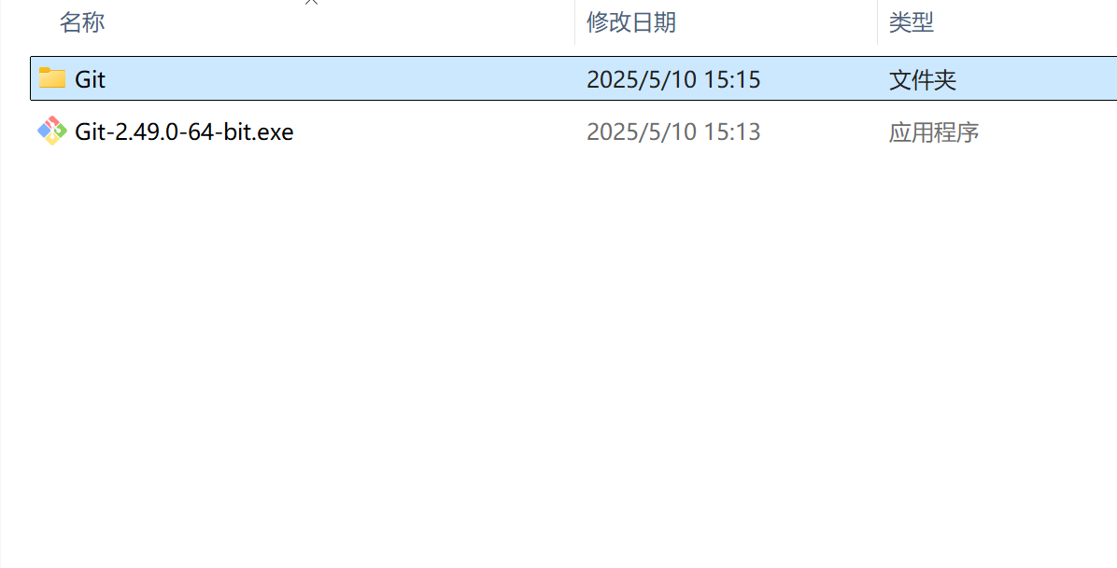

- 在cmd中进行用户信息配置
git config --global user.name ‘mw’
git config --global user.email 1789555735@qq.com

创建本地仓库
- 新建文件夹，将需要上传的代码添加到文件中
- 文件右击“Open Git Bash here”，进入黑窗口输入“git init -b dev”进行初始化本地仓库
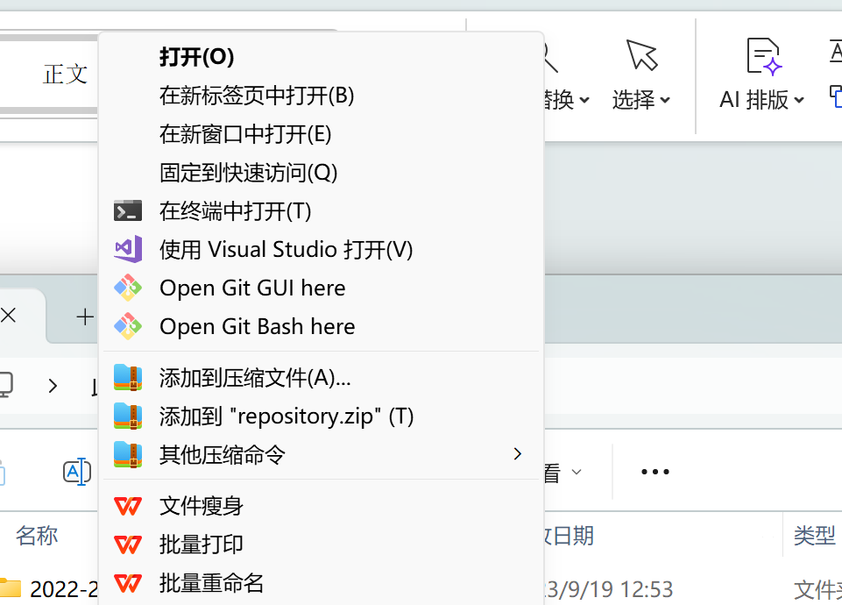
- 文件加入到版本库中
git add “文件名”
上传添加所有文件：git add .
- 提交文件
git commit -m ‘第n次提交’
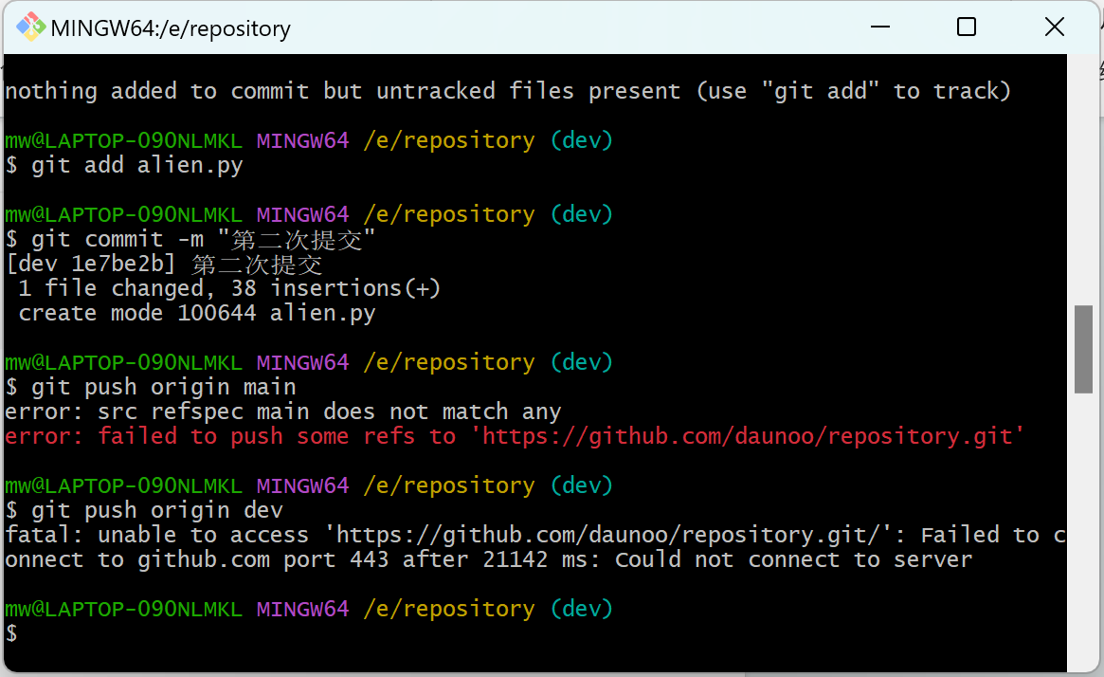

创建远程库
在github或者gitee中创建新的仓库，选择公开仓库public
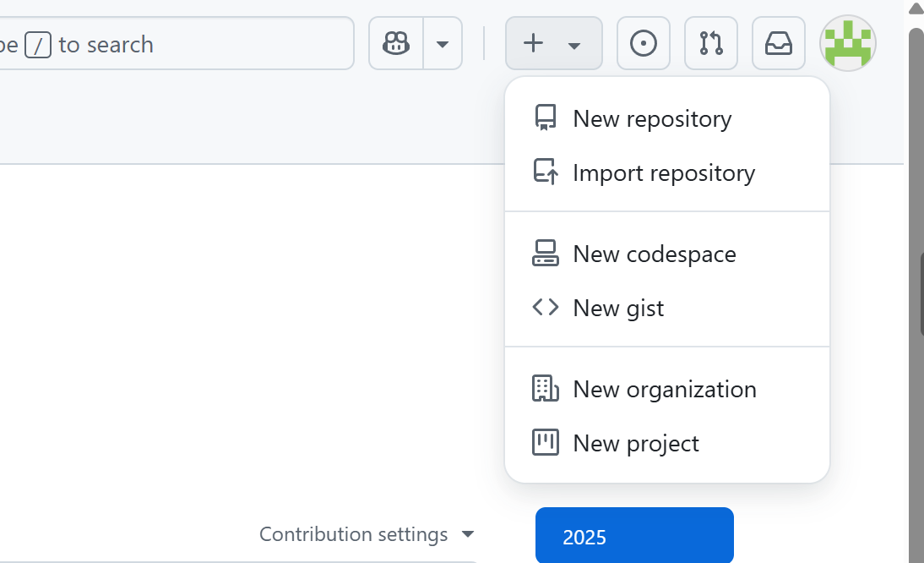

关联远程仓库
- 本地库与远程库关联
git remote add <远程库名称> <远程库地址>
- 代码推送
git push -u origin dev
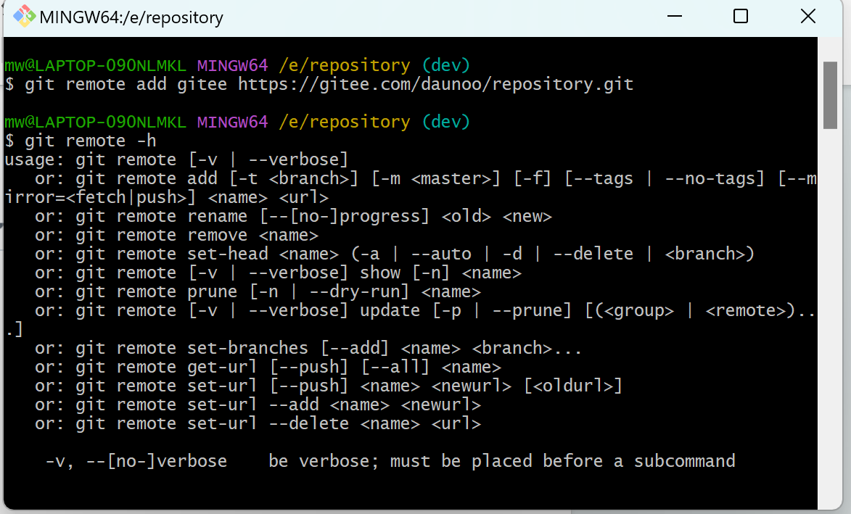

困难及解决办法
在上传时遇到报错：
fatal: unable to access 'https://github.com/daunoo/repository.git/': Recv failure: Connection was reset
把报错交给deepseek得知是因为开vpn的缘故，关闭vpn后出现新的报错：
fatal: unable to access 'https://github.com/daunoo/repository.git/': Failed to connect to github.com port 443 after 21112 ms: Could not connect to server
进行重新运行，最终成功，是因为网络不稳定的原因
在代码推送的时候出现错误，远程仓库提供的语句是：git push -u origin main
但是我的仓库创建的是dev，所以需要把main改成dev

心得
通过本次实践周学习如何使用git，我掌握了一项更加系统的代码管理方式。上传远程仓库可以设为私密，方便自我查找。设为公开，方便大家共同学习进步。

